秋办字〔2024〕48号

关于印发《秋江街道2024年农村改厕工作
实施方案》的通知

各村（社区）：
为进一步规范落实我街农村卫生厕所改造，提升农村人居环境治理，现制定《秋江街道2024年农村改厕工作实施方案》，并印发给你们，请认真贯彻落实。

2024年3月26日

秋江街道2024年农村改厕工作实施方案

为贯彻落实中央关于改善农村人居环境、加强生态文明建设的一系列决策部署，有效推进我街道民生实事之农村“厕所革命”，切实改善农村生产生活条件。根据《中共安徽省委办公厅安徽省人民政府办公厅关于印发<一体化推进农村垃圾污水厕所专项整治 加快改善农村人居环境实施方案>的通知》（皖办发〔2017〕27号）和《关于印发农村户厕建设技术要求（试行）的通知》（国卫办规划函[2019]667号）文件要求，结合我街道改厕实际，制定本实施方案。
一、目标任务
按照“有序推进、整体提升、建管并重、长效运行”的基本思路，推动农村厕所建设标准化、管理规范化、运维社会化、监督透明化，引导农民群众正确使用和管理卫生厕所，养成良好卫生习惯，切实增强农民群众的获得感和幸福感。
根据各村（社区）前期摸排申报，2024年我街道改厕涉及10个村（社区），改厕任务500户，任务分解见附件1。
二、改造对象
根据本年度改厕任务，重点对我街道318国道及001县道沿线等村推进。美丽乡村中心村、街道驻地等工程项目的户厕建设（改造）均不属于农村环境“三大革命”的改厕实施范围。
三、改厕要求
坚持“政府引导、群众主体;图纸到户、进院入室;农户申请，先建后补;监督到位、整村推进;改水和改厕结合，尽量做到农村卫生厕所改造和农村生活污水处理同步推进”。街道结合改厕农户需求，具体负责本区域改厕工作的组织与实施，和改厕全过程质量监督。农村改厕实行先建后补，以奖代补，户均补助标准为区财政补贴2000元／户，砖砌式改厕户街道额外补贴600元/户。改厕施工结束后，街道组织自验收，验收合格后书面提交验收申请报告，由区组织第三方对改厕户进行逐户验收。
四、时间安排
（一）项目准备阶段（2024年1月- 3月中旬）：加强宣传发动，提高村民知晓率；通过农户申请，逐户上门摸底，精准确定改厕对象，并进行公示；制定改厕实施方案，组织改厕技术培训。
（二）全面实施阶段（2024年3月下旬- 10月底）：街道根据改厕任务数和当地环境条件合理选择改厕路径和改厕模式，主要有砖砌式三格式粪池和一体化三格化粪池，改厕任务要兼顾整村推进和厕污一体项目同步实施。改厕中对改厕模式选择、厕具选用、厕屋和化粪池选址要充分听取群众意见。各村（社区）10月中旬全面高质量完成年度改厕任务。
（三）考核验收阶段（2024年11月）：各村（社区）对已改厕户进行统一编号，登记造册，张榜公示，建立电子档案。改厕任务完成后组织逐户竣工预验收，预验收合格后向区递交改厕验收申请报告，由区级第三方组织全面验收，并提交验收报告，区委农办视情组织成员单位对当年已改厕所进行抽查复核，发现问题及时督促整改，整改合格后拨付奖补资金。整村改厕完成后，验收一村，销号一村。对已改厕户实行挂牌管理，使改厕户全面掌握卫生厕所正确使用和管理方法。
五、保障措施
(一)加强组织领导。街道充分认识开展农村改厕工作的重要性，将农村改厕作为推进农村人居环境整治和生态文明建设的重要抓手，并列入重要议事日程，强化组织领导，科学制定方案，逐级分解落实任务。建立改厕全过程监督管控机制，主要领导要亲自谋划，部署推动，做到工作方案明确，工作机制健全，责任监督落实。
（二）明确分工，落实责任。改厕工作任务重，难度大，要求高，各相关单位要各司其职，各负其责，共同推进改厕工作。街道是农村改厕工作责任主体,负责组织实施本地改厕工作，确保按期保质保量完成工作任务。区农业农村局负责做好改厕工作的业务指导，街道、村负责施工人员的培训，同时加强改厕全过程质量监管。区财政局根据改厕工作计划，将改厕补助资金列入年度预算，并及时足额拨付到位。
（三）严格项目实施程序，强化质量管理。按照农户申报，街道摸底，村级公示，精准确定改厕户信息。在项目实施中严格按照《关于印发农村户厕建设技术要求（实行）的通知》（国卫办规划函[2019]667号）要求落实。采取首厕验收制，改造第一户厕所需请相关部门把关，严格按照标准验收，验收合格后再按标准逐户推进。要严把改厕材料质量关，采用砖砌式改厕，化粪池两面池壁均需用水泥粉刷，做好防渗漏处理措施；采用一体化厕所产品时要注重材料强度和密闭性。材料设备必须选购经产品质量检验机构检测合格的产品。对集中采购的厕具产品，要及时公开相关名录和采购信息，便于社会监督。加强改厕施工管理，建立健全农村改厕质量管理制度，要对农村改厕施工队伍资质、能力进行考察。要强化农民投工投劳或承包建设改厕工程的质量监督和指导。
（四）突出工作重点。结合中央巡视反馈意见排查整改工作，做好厕所改造和污水处理工作衔接。按照“厕所粪水处理宜接入管网的接入管网、宜联户处理的联户处理、宜单户处理的单户处理”思路，做好问题分类。对污水管网覆盖的区域，具备截污纳管条件的改厕户，做到应纳尽纳；符合联户收集处理条件的改厕户，按照村庄实际条件，可以联户收集处理的，采取“大三格+人工湿地”“一体化设备+人工湿地”等模式收集改厕污水；对符合单户收集处理的改厕户，采用单户收集处理方式，村（社区）做好日常督查指导，落实维修、清掏责任主体及保障措施。
（五）加大资金投入。 农村厕所改造资金以农户自筹为主，政府补助为辅，采取政府补助引导、集体和社会资助、群众自筹相结合的原则,多方筹集改厕资金。区级财政按照2000元/户实施奖补，不足部分由镇街和农户自筹资金解决。鼓励农户以自备砖、砂石、水泥建筑材料或以投工投劳等形式参与改厕。农村改厕补助资金实行区级财政专项管理，专款专用，严格执行奖补标准，任何单位和个人不得截留、挤占和挪用。
（六）强化宣传，深入发动。我街道充分利用会议、网络、标语、明白纸等多种方式和途径，宣讲改善人居环境特别是改厕政策对生活质量提升和文明进步的意义，普及使用维护常识，提高群众知晓率。进一步激发广大干部群众参与改厕工作的积极性，创造性，引导群众积极投工投料，参与改造与监督。同时及时报道农村改厕工作的进展情况和经验做法,营造农村改厕工作的良好氛围。
（七）建立督查机制。街道定期开展督导检查，重点督查各村（社区）在农村改厕组织管理、技术指导、资金支持、改厕进度、建设质量、群众满意度等方面成效。
（八）健全长效管护机制。根据《贵池区改厕长效管护工作方案》，进一步规范完善管护服务制度，在原有“一站两体系”基础上，增加粪污资源化利用体系。进一步巩固“省级改厕长效管护机制示范县”创建工作成果，进一步规范长效管护运行机制，充分发挥改厕管护服务站职能，畅通问题反馈渠道，及时解决农户使用卫生厕所过程中遇到的各类问题，确保厕具坏了有人修、粪液满了有人抽、抽走之后有效用，巩固和扩大农村改厕工作成果，有效建立“管、收、用并重，责、权、利一致”的长效管护机制。
（九）严格考核机制。我街道将农村改厕工作纳入年度考核内容，重点对各村（社区）改厕组织管理、建设成效、改厕进度、建设质量、群众满意度等进行考核。对工作突出、成效明显的村（社区）通报表扬，工作不力的参照将进行约谈。
附件1：秋江街道2024年农村改厕任务分解表
附件2：秋江街道改厕工作领导小组
附件3：不同模式改厕图纸

附件1：
秋江街道2024年农村改厕任务分解表
街道 | 序号 | 村居 | 2024年摸排改厕户数 | 2023年超出改厕户
秋江街道 | 1 | 同心村 | 100
秋江街道 | 2 | 三联村 | 17 | 1
秋江街道 | 3 | 东埂村 | 125
秋江街道 | 4 | 阮桥 | 30
秋江街道 | 5 | 万宝村 | 50
秋江街道 | 6 | 莲台 | 60
秋江街道 | 7 | 新河村 | 14
秋江街道 | 8 | 谷塘村 | 3
秋江街道 | 9 | 驻驾 | 80
秋江街道 | 10 | 高脊岭 | 20
合计 |  |  | 499 | 1

附件2：

秋江街道2024年厕改工作领导小组

组 长：杨义海
副组长：黄 亮
成 员：汪令国 吴清贵 余永前 梁灿军 施建港
苏四清
领导小组下设办公室，黄亮同志兼任办公室主任，施建港为办公室成员。

附件3：
一体化三格装配式图纸

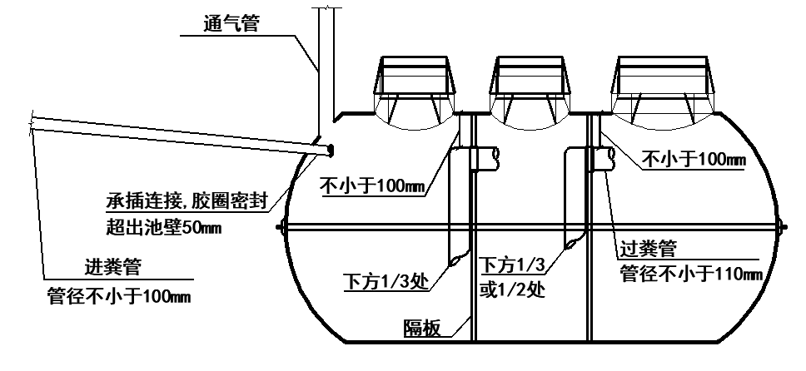
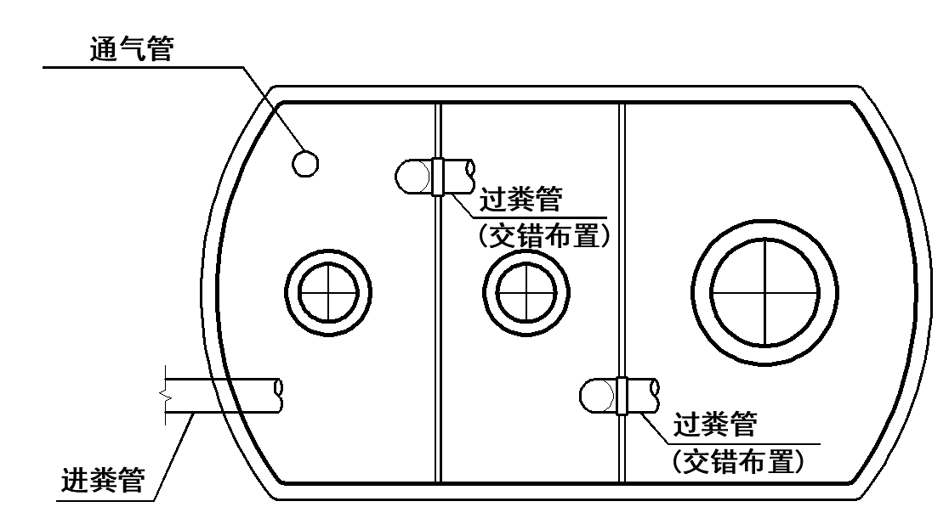
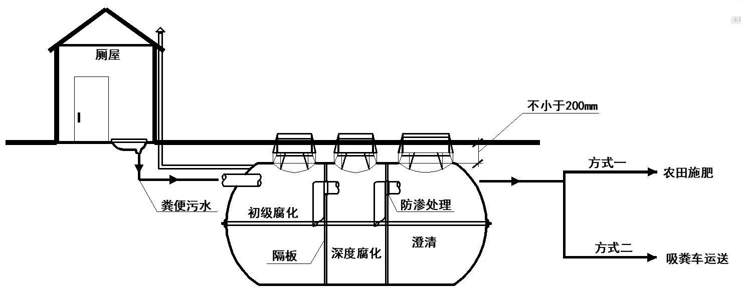

三格砖砌式图纸

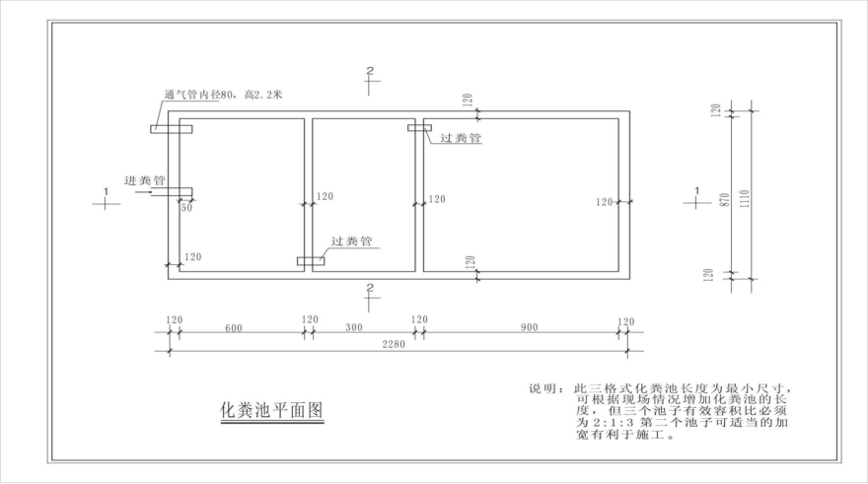
240
240
240
240
240
240
240

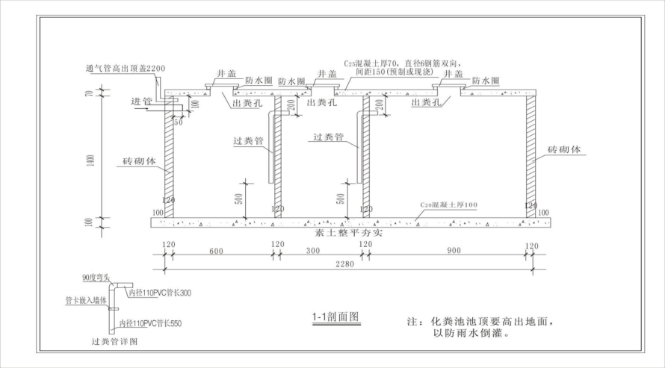
240
240

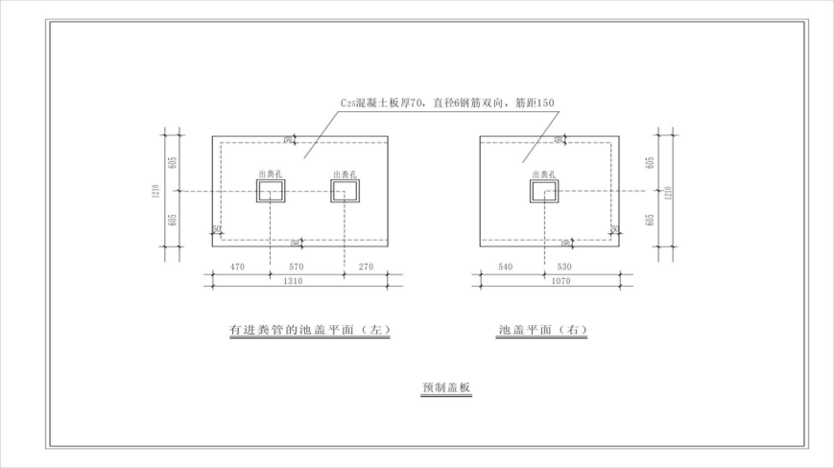

浇筑式-玻璃纤维增强水泥一体式三格化粪池图纸



